
ПРАВИТЕЛЬСТВО КИРОВСКОЙ ОБЛАСТИ
МИНИСТЕРСТВО ОХРАНЫ ОКРУЖАЮЩЕЙ СРЕДЫ
КИРОВСКОЙ ОБЛАСТИ
ул. Красноармейская, 17, г. Киров, 610002

БЮЛЛЕТЕНЬ
О СОСТОЯНИИ АТМОСФЕРНОГО ВОЗДУХА
г. Кирова и Кирово-Чепецка 15.10.2025 года

Мониторинг состояния атмосферного воздуха в г. Кирове и г. Кирово-Чепецке осуществляется на стационарных постах Кировского центра по гидрометеорологии и мониторингу окружающей среды. Показатели качества атмосферного воздуха в норме. На территории г. Кирова неблагоприятные метеорологические условия (НМУ) не ожидаются (информация Кировского ЦГМС представлена ниже).
Специализированной Инспекцией Аналитического Контроля (СИАК)
КОГБУ «Областной природоохранный центр» осуществляется мониторинг качества атмосферного воздуха в г. Кирово-Чепецке. Превышений нормативных показателей не выявлено (информация СИАК представлена ниже).

Кировский ЦГМС

является организацией Федеральной службы по гидрометеорологии и мониторингу окружающей среды (Росгидромет)

Условные обозначения:
ниже ПДК
1-2 ПДК
2-5 ПДК
выше 5 ПДК
ПДК – предельно допустимая концентрация загрязняющего вещества в атмосферном воздухе жилой зоны, начиная с которой вещество оказывает негативное воздействие на здоровье человека.
ПНЗ – пункт наблюдений за загрязнением атмосферного воздуха (стационарный пост).
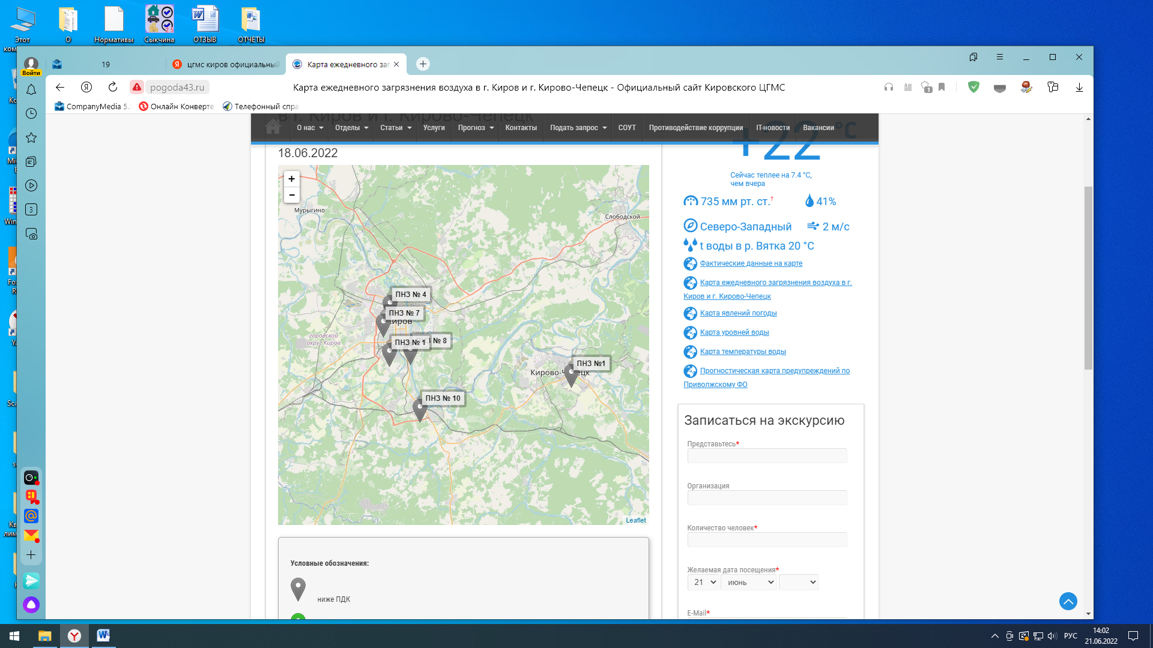

В ПНЗ контролируется содержание взвешенных веществ, диоксида азота, оксида углерода, диоксида серы и специфических примесей фенол, формальдегид, оксид азота.
Адреса ПНЗ в г. Киров: Адрес ПНЗ в г. Кирово-Чепецк:
ПНЗ №1 – ул. Щорса, у д. 38 ПНЗ №1 – ул. Первомайская, д. 13 б
ПНЗ № 4 – ул. Уральская, у д. 7
ПНЗ № 7 – ул. Монтажников, д. 18а
ПНЗ № 8 – переулок 3-й Опытный, уд. 1
ПНЗ № 10 – Нововятский район, ул. Советская, д. 27а
Источник информации официальный сайт Кировского ЦГМС
https://pogoda43.ru/карты/карта-ежедневного-загрязнения-возду/

Информация о метеорологических условиях, способствующих накоплению вредных (загрязняющих) веществ в приземном слое атмосферного воздуха (НМУ) для города Киров:

В период с 18 часов 15 октября 2025 г. до 18 часов 16 октября 2025 г. на территории города Киров НМУ не ожидаются. Прогноз по городу Киров в целом составляется для низких источников.

Информация о метеорологических условиях, способствующих накоплению вредных (загрязняющих) веществ в приземном слое атмосферного воздуха (НМУ) для отдельных источников выбросов:

В период с 18 часов 15 октября 2025 г. до 18 часов 16 октября 2025 г. для отдельных источников выбросов г. Киров и Кировской области НМУ не ожидаются.

Источник информации официальный сайт Кировского ЦГМС
https://pogoda43.ru/прогнозы/прогноз-нму/

СИАК КОГБУ «Областной природоохранный центр»

Адрес | Исследуемое  вещество | Результат  (в долях ПДК)
Круглосуточный пост наблюдения в г. Кирово-Чепецк
перекресток ул. Ленина и Вятской Набережной | хлористый водород | 0,01

Источник информации
специализированная инспекция аналитического контроля
КОГБУ «Областной природоохранный центр»

